R E Q U E R I M E N T O Nº. 431

SESSÃO ORDINÁRIA DE 19/5/2014

Excelentíssimo Senhor Presidente Da Câmara Municipal:

Considerando que a Polícia Militar (PM) realiza constantemente operações no sentido de coibir a circulação de veículos que estão em situação irregular, com o objetivo de diminuir o número de acidentes, bem como localizar produtos oriundos de furto ou roubo;

Considerando que nas supracitadas operações são verificados os documentos do condutor e do veículo, como o licenciamento e a Carteira Nacional de Habilitação (CNH), entre outros;

Considerando que quando em situação irregular os veículos apreendidos, em sua maioria motocicletas, além de autuados, são guinchados e levados ao pátio da Botucatu Parking, sendo cobrado dos proprietários dos referidos veículos, o valor do destacado serviço “guincho”;

Considerando que um caminhão guincho tem capacidade de levar, na maioria das vezes, mais de um veículo em cada viagem, podendo no caso de motocicletas, transportar mais de oito ao mesmo tempo;

Considerando que alguns munícipes procuraram estes Vereadores, indignados com a forma com que é cobrado o serviço de “guincho”, que não leva em conta o número de veículos transportados a cada viagem;

Considerando que cabe ao Poder Legislativo zelar pela transparência dos serviços públicos prestados, informando ao cidadão sobre o uso dos recursos arrecadados, assim,

[TEXTO INTEGRANTE DO REQUERIMENTO Nº 431 DE 2014]

REQUEREMOS, depois de cumpridas as formalidades regimentais, ouvido o Plenário, seja oficiado ao Excelentíssimo Senhor Prefeito Municipal de Botucatu, JOÃO CURY NETO, solicitando que, nos termos da Lei Orgânica do Município, esclareça:

- Se a empresa Permissionária/Concessionária está cumprindo com o disposto na Lei Nº 3.874 de 10 de março de 1999, que regula os serviços de remoção, apreensão e retenção de veículos;

- Como é calculado o custo do transporte de guincho;

- No cálculo acima destacado, existe algum parâmetro que leva em consideração a capacidade de carga do caminhão “guincho”, e caso não exista, por que isso não foi levado em consideração no momento do cálculo;

- Como é realizado o pagamento deste serviço e qual é a destinação dos valores recolhidos e;

- Atualmente qual é o tamanho da área coberta disponível aos veículos apreendidos.

Plenário “Ver. Laurindo Ezidoro Jaqueta”, 19 de maio de 2014.

Vereador Autor CURUMIM  PSDB | Vereador Autor LELO PAGANI  PT

[PARTE INTEGRANTE DO REQUERIMENTO Nº 431 DE 2014]

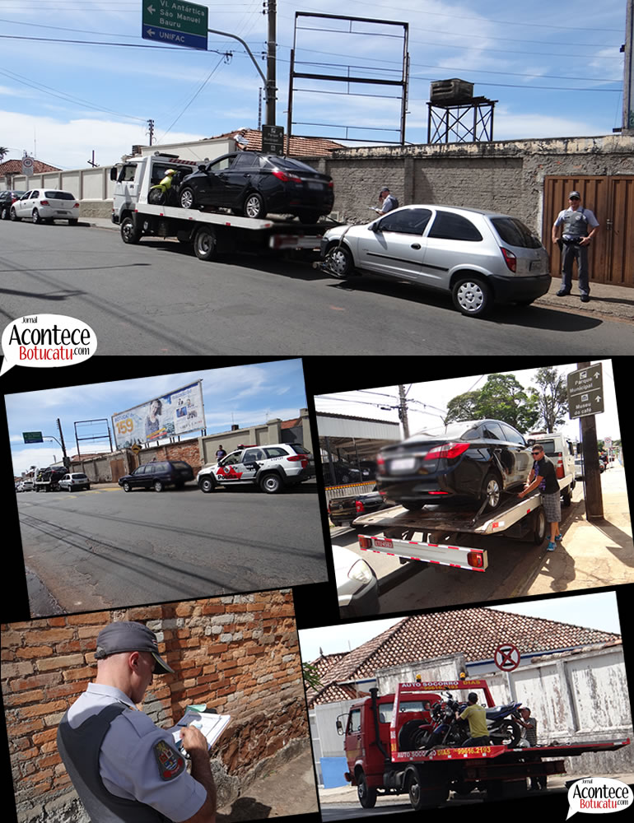
FONTE: http://www.acontecebotucatu.com.br

ARB/jpq

